37020 XII Vaststelling van de begrotingsstaten van het Ministerie van Infrastructuur en Waterstaat (XII) voor het jaar 2027
37020 A Vaststelling van de begrotingsstaat van het Mobiliteitsfonds voor het jaar 2027
37020 J Vaststelling van de begrotingsstaat van het Deltafonds voor het jaar 2027
Nr. 5 Brief van de Algemene Rekenkamer
Aan de Voorzitter van de Tweede Kamer der Staten-Generaal
Den Haag, 22 september 2026

Het budgetrecht is een essentieel parlementair recht. Het begint met het vooraf goedkeuren van begrotingswetsvoorstellen door het parlement. Alleen met instemming van het parlement kan het kabinet de begroting uitvoeren.
Ieder jaar stuurt de Algemene Rekenkamer de Tweede Kamer aandachtspunten bij de ontwerpbegrotingen van de ministeries voor de begrotingsbehandeling.
Deze brief gaat in op de ontwerpbegroting 2027 van het ministerie van Infrastructuur en Waterstaat (XII) (Kamerstuk 37020-XII), het Mobiliteitsfonds (A) (Kamerstuk 37020-A) en het Deltafonds (J) (Kamerstuk 37020-J).
De onderwerpen in deze begrotingsbrief zijn:
- navolgbaarheid van het geld;
- sturen op resultaten;
- risico’s en beheer;
- instandhouding: tekort niet gedekt.

In de bijlage bij deze brief staan de onvolkomenheden vermeld uit ons verantwoordingsonderzoek 2025.
- Navolgbaarheid van het geld
De ontwerpbegrotingen moeten de Tweede Kamer inzicht bieden in de beleidsvoornemens van het kabinet en de daarmee gemoeide uitgaven en ontvangsten. De ontwerpbegroting 2027 is de eerste van het kabinet-Jetten. Het is belangrijk dat de taakstellingen en intensiveringen in de ontwerpbegroting voor 2027 goed te volgen zijn.
Het coalitieakkoord bevat voor het ministerie van Infrastructuur en Waterstaat (IenW) geen intensiveringen die ingaan vanaf de ontwerpbegroting 2027. Wel zien we intensiveringen die het kabinet later doorvoert. We geven hieronder twee voorbeelden:
- het kabinet maakt bij het coalitieakkoord € 1,5 miljard vrij voor de prioritaire aanlegprojecten Zuidasdok en A27 Hooipolder. Deze middelen staan voor 2028 en 2029 gereserveerd op het Mobiliteitsfonds.
- het kabinet maakt bij de augustusbesluitvorming € 1,5 miljard vrij voor instandhouding. Deze middelen staan voor de periode 2029 tot en met 2035 gereserveerd op het Mobiliteitsfonds.

Navolgbaarheid taakstellingen
Wij selecteerden 2 apparaatstaakstellingen uit het coalitieakkoord die in 2027 ingaan en keken of deze herkenbaar zijn opgenomen in de ontwerpbegroting:
- de efficiencytaakstelling;
- de vernieuwing Rijksdienst/slagvaardige overheid.

De apparaatstaakstellingen uit het coalitieakkoord voor het ministerie van IenW zijn via de 1e suppletoire begroting 2026 meerjarig verwerkt en toegelicht. De taakstellingen zijn vervolgens verwerkt in de betreffende begrotingsartikelen bij de ontwerpbegroting 2027. Als onderdeel van de taakstellingen bezuinigt het kabinet ook bij de uitvoeringsorganisaties ProRail en Rijkswaterstaat (RWS):
- De taakstellingen bij ProRail bedragen t/m 2040 cumulatief € 456 miljoen. Vanaf 2040 moet ProRail daarnaast structureel € 39 miljoen bezuinigen. De taakstellingen zijn verwerkt op artikel 13.02 (exploitatie, onderhoud en vernieuwing) van het Mobiliteitsfonds (MF).
- De taakstellingen bij RWS bedragen t/m 2031 cumulatief € 246 miljoen. Vanaf 2032 lopen de taakstellingen op van € 103 miljoen per jaar naar € 142 miljoen structureel vanaf 2035. De taakstellingen zijn verwerkt in de apparaatskosten van RWS. Zij zijn ook ingevoerd in de artikelen 12 (hoofdwegen) en 15 (hoofdvaarwegen) van het MF en artikel 5 (netwerkgebonden kosten) van het Deltafonds (DF).
We concluderen dat de taakstellingen hiermee goed navolgbaar zijn. De taakstellingen moeten volgens het ministerie nog worden ingevuld. Daarom zijn de gevolgen ervan onbekend.

- Sturen op resultaten
Doelen
Wij vinden het belangrijk dat begrotingen en beleidsvoornemens duidelijke doelen bevatten. Om goed te kunnen besluiten waar publiek geld aan wordt besteed, is het belangrijk dat het kabinet vooraf duidelijk aangeeft wat het wil bereiken. De Tweede Kamer heeft het kabinet opgeroepen om concrete en meetbare hoofddoelen en hoofdresultaten op te nemen in het jaarverslag (motie-Van der Lee c.s. Kamerstuk 36740, nr. 7). Ook de minister van Financiën heeft gezegd het belang van duidelijke doelen en resultaten te onderschrijven. De minister wil deze ook een plaats geven in de begroting.

Wij zijn nagegaan of in de beleidsagenda van de begroting van het ministerie van Infrastructuur en Waterstaat duidelijke en bij voorkeur meetbaar geformuleerde doelen staan opgenomen over de hoofddoelen van het kabinetsbeleid. De begroting van het ministerie van Infrastructuur en Waterstaat (XII) bevat 3 hoofddoelen. Die worden ook als beleidsprioriteiten genoemd in de ontwerpbegroting:
- Nederland bereikbaar houden;
- Nederland economisch sterk houden;
- Nederland schoon en veilig houden.

Deze 3 hoofddoelen zijn niet meetbaar gemaakt. Wel bevatten ze net als vorig jaar voor elk beleidsartikel onderliggende doelstellingen die zichtbaar zijn in doelenbomen. Dit vinden we positief. In totaal zijn er ongeveer 70 onderliggende doelstellingen geformuleerd. Veel van deze onderliggende doelstellingen lopen in scherpte en toetsbaarheid uiteen. We geven hieronder verschillende voorbeelden waaruit dit blijkt:
Concrete doelen:
- werken aan een klimaatneutrale mobiliteitssector die in 2050 volledig onafhankelijk is van fossiele brandstoffen en geen CO₂ uitstoot;
- 5% minder verkeersdoden en ernstig gewonden in 2035 dan in 2024.

Niet-concrete doelen:
- Het beter benutten, in stand houden en ontwikkelen van het hoofdwegennet;
- Bewuster en duurzamer omgaan met bodem en ondergrond in het Rijksbeleid. Decentrale overheden ondersteunen bij het uitvoeren van de bodemtaken.

Voor de inzichtelijkheid in de beleidsagenda doen we de aanbeveling om de hoofddoelen concreet te formuleren en risico’s bij de hoofddoelen expliciet te benoemen.
Strategische Evaluatieagenda (SEA)
De minister is verantwoordelijk voor het periodiek onderzoeken van de doelmatigheid en doeltreffendheid van het beleid dat aan zijn begroting ten grondslag ligt. De SEA laat zien welke evaluaties zijn uitgevoerd en gepland per beleidsthema. De Tweede Kamer kan de evaluatieagenda in de begroting beoordelen, en aandacht vragen voor evaluaties die in de agenda ontbreken.
Gelet op de bevindingen uit onze onderzoeken naar staalslakken, bodemas (2024) en industriële lozingen (2026), het risico van de pfas-verontreiniging en de financiële omvang van het begrote budget voor aanleg adviseren wij u om de volgende twee evaluaties uit de SEA te agenderen:
- Periodieke rapportage Bodem en Ondergrond (artikel 13). De vorige beleidsdoorlichting van artikel 13 is in 2020 afgerond en betrof de periode 2014-2019. De Europese Commissie heeft in 2025 becijferd dat de maatschappelijke kosten voor pfas in de Europese Unie (EU) kunnen oplopen tot € 440 miljard. Nederland telt met ongeveer 5.000 bevestigde pfas-locaties na België de meeste locaties met pfas-vervuiling in heel de EU. Deze evaluatie is dan ook relevant voor uw Kamer.
- Evaluatie aanleg wegenprojecten 2023-2026. Dit is een ex post-evaluatie voor aanlegprojecten. Het is nog onduidelijk welke aanlegprojecten worden geëvalueerd. Het ministerie heeft op de fondsen een budget van ongeveer € 50 miljard begroot voor aanleg tot en met 2040. Uw Kamer kan de evaluatie dan ook gebruiken om te leren van eerder afgeronde aanlegprojecten.

- Risico’s en beheer
Wij verwachten dat een ontwerpbegroting aandacht besteedt aan financiële risico’s, bedrijfsvoeringrisico’s en/of beleidsrisico’s. Wij hebben op 20 mei 2026 onze Hoogrisicolijst gepubliceerd. De minister heeft in het jaarverslag over 2025 ook een aantal risico’s genoemd (Kamerstuk 36945-XII, nr. 1). In de ontwerpbegroting voor 2027 heeft de minister aandacht voor onder meer de volgende risico’s:
- In toenemende mate zien we gevolgen van klimaatverandering en extreem weer, zoals bijvoorbeeld langere periodes van droogte. Deze hebben gevolgen voor de kwaliteit en beschikbaarheid van water en steeds meer ook voor maatschappij, natuur, mens en onze economie. In ons onderzoek naar zoetwatertekorten geven we aan dat Ecorys de economische schade door droogte in 2018 op € 450 miljoen tot € 2,08 miljard (Ecorys, 2019) inschatte.
- De instandhoudingsopgave is groter dan beschikbare financiële middelen en capaciteit bij Rijkswaterstaat, ProRail en in de markt. In paragraaf 4 gaan we hier verder op in.

Naast de risico’s die de minister benoemt in de ontwerpbegroting zien wij het volgende risico:
- De doelen van de Kaderrichtlijn Water (KRW) worden naar alle waarschijnlijkheid niet gehaald in december 2027.

Wij vragen uw aandacht voor de bovengenoemde risico’s. Uiteindelijk kunnen deze risico’s in de toekomst gevolgen hebben voor de uitgaven en het bereiken van afgesproken resultaten.

- Instandhouding: tekort niet gedekt

Decennialang achtergestelde instandhouding
De Nederlandse infrastructuur en benodigde financiering hiervoor staan onder druk. Toenemend gebruik van infrastuctuur, geopolitieke ontwikkelingen die meer van de infrastructuur vragen, veranderende wetgeving, en instandhouding die decennialang oplopende achterstanden kent drukken de kwaliteit van de infrastructuur.
Nederland kent een lange geschiedenis aan tekorten en achterstanden voor instandhouding van infrastructuur. In 1997 waren er bij het ministerie van Verkeer en Waterstaat al signalen dat de budgetten voor beheer en onderhoud te laag waren. Het ministerie van IenW zegt dat aanleg decennialang de voorkeur had boven instandhouding. Voor ons verantwoordingsonderzoek 2025 (Algemene Rekenkamer, 2026) vermeldden wij dat het tekort voor instandhouding van het hoofdwegennet (HWN), hoofdvaarwegennet (HVWN) en hoofdwatersysteem (HWS) € 34,5 miljard bedraagt voor de periode 2025-2039. Voor ProRail bedroeg het tekort volgens de minister € 2,9 miljard.
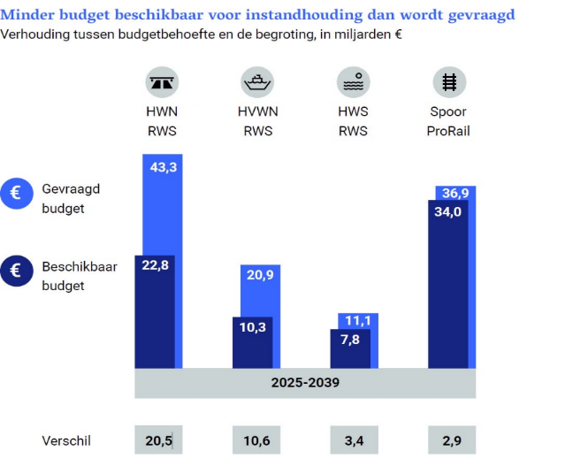
Figuur 1: Verschil tussen budgetbehoefte voor instandhouding van de infrastructuur en de begroting in miljarden.
Bron: Algemene Rekenkamer (2026). Resultaten verantwoordingsonderzoek 2025
ministerie van Infrastructuur en Waterstaat, Mobiliteitsfonds en Deltafonds.

Deze verschillen tussen wat de minister beschikbaar stelt en wat de beheerders stellen nodig te hebben, zijn gebaseerd op oudere ramingen (RWS 2024 en ProRail 2025). Op dit moment is er daarom geen actueel inzicht in de tekorten. Voor RWS vindt er in het najaar 2026 een actualisatie en validatie van de cijfers plaats, voor ProRail gebeurt dit in 2027. Pas daarna zijn de werkelijke tekorten duidelijk. De minister geeft aan bezig te zijn met een herprioritering voor het Mobiliteitsfonds en Deltafonds, maar het is nog onduidelijk hoeveel extra geld er precies voor instandhouding beschikbaar komt. Hierover komt naar verwachting in oktober 2026 meer duidelijkheid. De kern is dat er bij de herprioritering duidelijkheid moet komen over de ambities en prioriteiten die de minister nastreeft met de middelen die hij beschikbaar stelt voor instandhouding.
Budget instandhouding nagenoeg stabiel, vooral extra middelen vanaf 2032
De begrote budgetten voor instandhouding in de ontwerpbegroting 2027 zijn over de looptijd van het Mobiliteitsfonds en Deltafonds tot en met 2040 in totaal met € 5,8 miljard hoger dan die in de ontwerpbegroting 2026. De € 1,5 miljard uit de augustusbesluitvorming is onderdeel van de € 5,8 miljard.
Bij het ministerie van Financiën staat er bovendien voor instandhouding € 6,9 miljard gereserveerd op de Aanvullende Post (AP). Wij merken op dat deze bedragen nog niet voldoende zijn om de eerder genoemde tekorten te dekken. Er blijft een verschil bestaan tussen wat de minister beschikbaar stelt en de beheerders (RWS en ProRail) nodig achten. In bijlage 2 lichten we toe hoe deze bedragen (€ 5,8 miljard en € 6,9 miljard) zijn opgebouwd.
De volgende figuur laat de ontwikkeling van het begrote instandhoudingsbudget tot en met 2040 zien. De blauwe balken geven de instandhoudingsbudgetten op de fondsen weer. De donkerblauwe balken laten de middelen op de Aanvullende Post zien. We zien dat het begrote instandhoudingsbudget tot en met 2040 nagenoeg stabiel blijft.

Figuur 2: begroot instandhoudingsbudget op Mobiliteitsfonds en Deltafonds tot en met 2040.
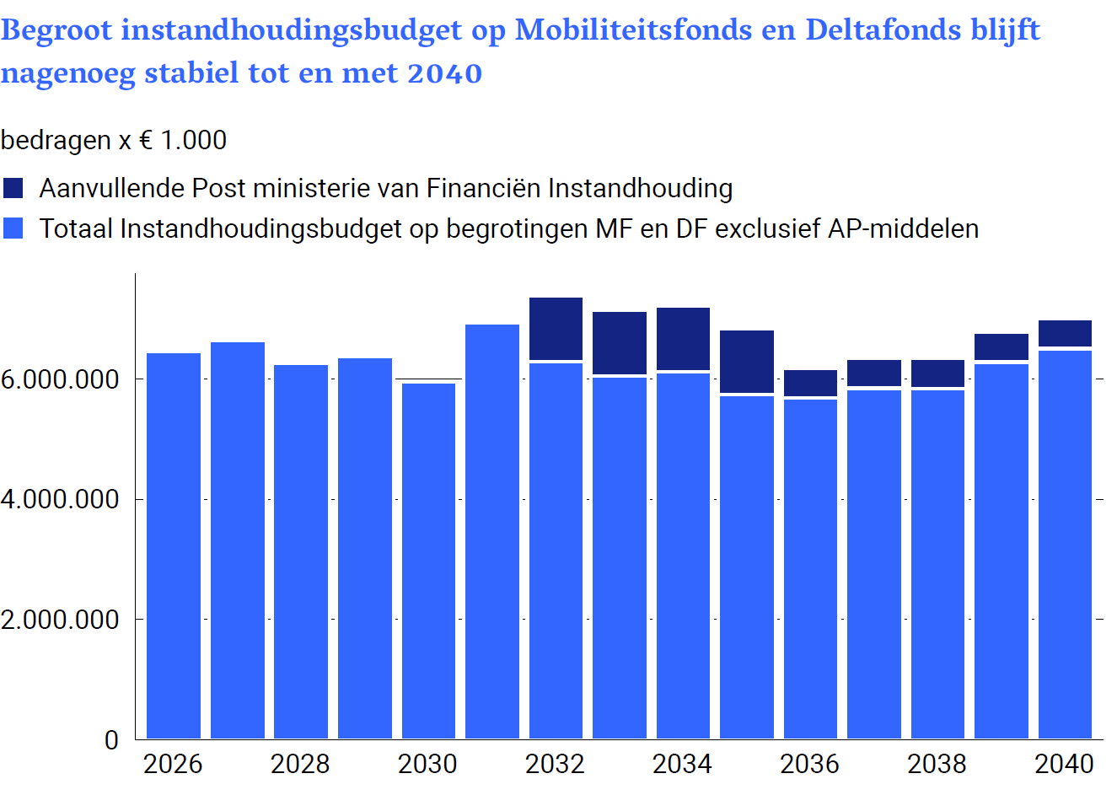

Bron: Ministerie van IenW (2026)

Wij vertrouwen erop dat deze brief behulpzaam is bij de begrotingsbehandeling in uw Kamer.

Algemene Rekenkamer

drs. P.J. (Pieter) Duisenberg,
president

drs. M.J.P. (Mark) Smolenaars
secretaris

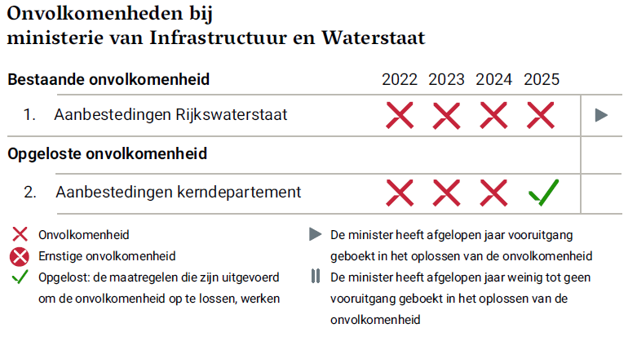
Bijlage 1: overzicht onvolkomenheden verantwoordingsonderzoek 2025

Bijlage 2: opbouw € 5,8 miljard en € 6,9 miljard aan AP-middelen
De begrote budgetten voor instandhouding zijn over de looptijd van het Mobiliteitsfonds en Deltafonds tot en met 2040 in totaal met € 5,8 miljard gestegen vergeleken met de ontwerpbegroting 2026. Bij het ministerie van Financiën staat er daarnaast voor instandhouding € 6,9 miljard gereserveerd op de Aanvullende Post (AP). We geven in onderstaande tabel aan hoe de bedragen zijn opgebouwd.
Opbouw € 5,8 miljard en € 6,9 miljard Bedragen X 1000
Toekenning incidentele middelen 2031 vanaf de AP | € 1.100.000
Incidentele middelen voor herprioritering Mobiliteitsfonds en Deltafonds instandhouding (2029-2035) | € 1.500.000
Looptijd fonds wijzigt van 2025-2039 naar 2026-2040, het budget in 2040 is hoger dan in 2025 | € 740.951
Prijsbijstelling 2026 (€ 1,9 miljard t/m 2040, € 149 miljoen in 2040) | € 1.890.416
Restant (onder meer middelen uit de generieke investeringsruimte voor onder meer excessieve prijsstijgingen en exogene tegenvallers) | € 561.703
Totale verhoging ontwerpbegroting 2027 vergeleken met ontwerpbegroting 2026 voor instandhouding t/m 2040 | € 5.793.070
Incidentele middelen voor instandhouding op de AP (2032 t/m 2035) | € 4.400.000
Structurele middelen voor instandhouding: € 500 miljoen per jaar op de AP vanaf 2036 | € 2.500.000
Totaalbedrag op de Aanvullende Post voor instandhouding t/m 2040 (staat nog niet op begrotingen IenW) | € 6.900.000
Totaal extra instandhoudingsbudget inclusief Aanvullende Post-middelen t/m 2040 | € 12.693.070
Bron: ministerie van IenW. Alle cijfers zijn door het ministerie berekend.

Wijziging van de begrotingsstaten van het ministerie van Infrastructuur en Waterstaat (XII) voor het jaar 2026 (wijziging samenhangende met de Voorjaarsnota) (Kamerstuk 36915-XII). kst-36915-XII-2.pdf p.7, p.8 en p.9. De taakstellingen zijn via de 1e suppletoire begroting verwerkt op de IenW-begroting 2027.
European Commission: Directorate-General for Environment, WSP, Ricardo & Trinomics. [Directorate-General for Environment, WSP, Ricardo, Trinomics]. (2026). The cost of PFAS pollution for our society : final report. Publications Office of the European Union. https://data.europa.eu/doi/10.2779/9590509
Algemene Rekenkamer (2023). Voorbij de dijk; Keuzes in het waterveiligheidsbeleid (Kamerstuk 32698, nr. 83).
Algemene Rekenkamer (2025b). Drinkwater onder druk. Onderdeel van verantwoordingsonderzoek 2024 ministerie van Infrastructuur en Waterstaat (Kamerstuk 27625, nr. 714).
Algemene Rekenkamer (2026). Focus op industriële lozingen (Kamerstuk 27625, nr. 737).
Algemene Rekenkamer (2026). Zorgen over zoetwater – Onderzoek naar de voortgang van het Deltaprogramma Zoetwater (Kamerstuk 31710, nr. 90).
Ministerie van Verkeer en Waterstaat (2004). Stand van zaken beheer en onderhoud rijkswegen, rijkswaterwegen en de spoorwegen. Kenmerk: DGP/WV/U/04.2150. URL link (bestand opent in PDF)
Vooruitlopend op de herprioritering bij de fondsen heeft het kabinet-Jetten bij de augustusbesluitvorming besloten om een totaalbedrag van € 1,1 miljard in 2031 vanuit de Aanvullende Post over te boeken naar het Mobiliteitsfonds en Deltafonds. Dit bedrag is volgens het ministerie nodig om in 2027 al verplichtingen aan te kunnen gaan voor urgente instandhoudingsprojecten.
Het kabinet-Jetten heeft bij de augustusbesluitvorming besloten om voor instandhouding voor de periode 2029-2035 incidenteel € 1,5 miljard beschikbaar te stellen. Dit bedrag is er op de begroting 2027 van het MF bijgekomen voor 2029-2035.
De looptijd in de ontwerpbegroting 2027 is 2026-2040 en in de ontwerpbegroting 2026 is dat 2025-2039. Het budget t/m 2040 is veel hoger dan in 2025 is begroot. Dit komt onder meer omdat in 2025 RWS de productie (uitvoering werkzaamheden) op instandhouding nog aan het vergroten was. Daarnaast is in de vorige begroting vanaf 2039 ook € 200 miljoen extra vrijgemaakt voor vernieuwing.
Prijsbijstelling is bedoeld voor inflatiecorrectie.

